项目管理的基本要素和必要特征

项目管理的基本要素包括人员、产品、过程和项目。

项目管理的特点包括不确定性、独特性和阶段性。软件项目是抽象的，因此软件项目的管理具有不确定性。没有完全一样的项目，因此软件的项目管理具备了一定的独特性。项目的阶段性决定了项目的历时有限，具有明确的起点和终点，当实现了目标或被迫终止时项目结束，因此软件的项目管理具有一定的阶段性。

用uml模型描述要素和特征

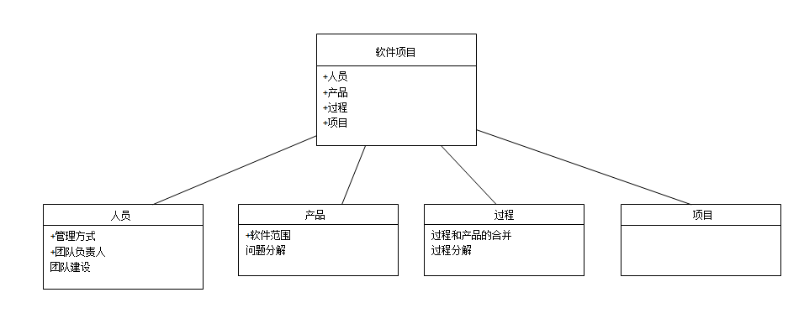

软件项目管理方法

应用CMM/CMMI对软件开发和维护进行过程监控和管理，使其更加科学化和标准化。